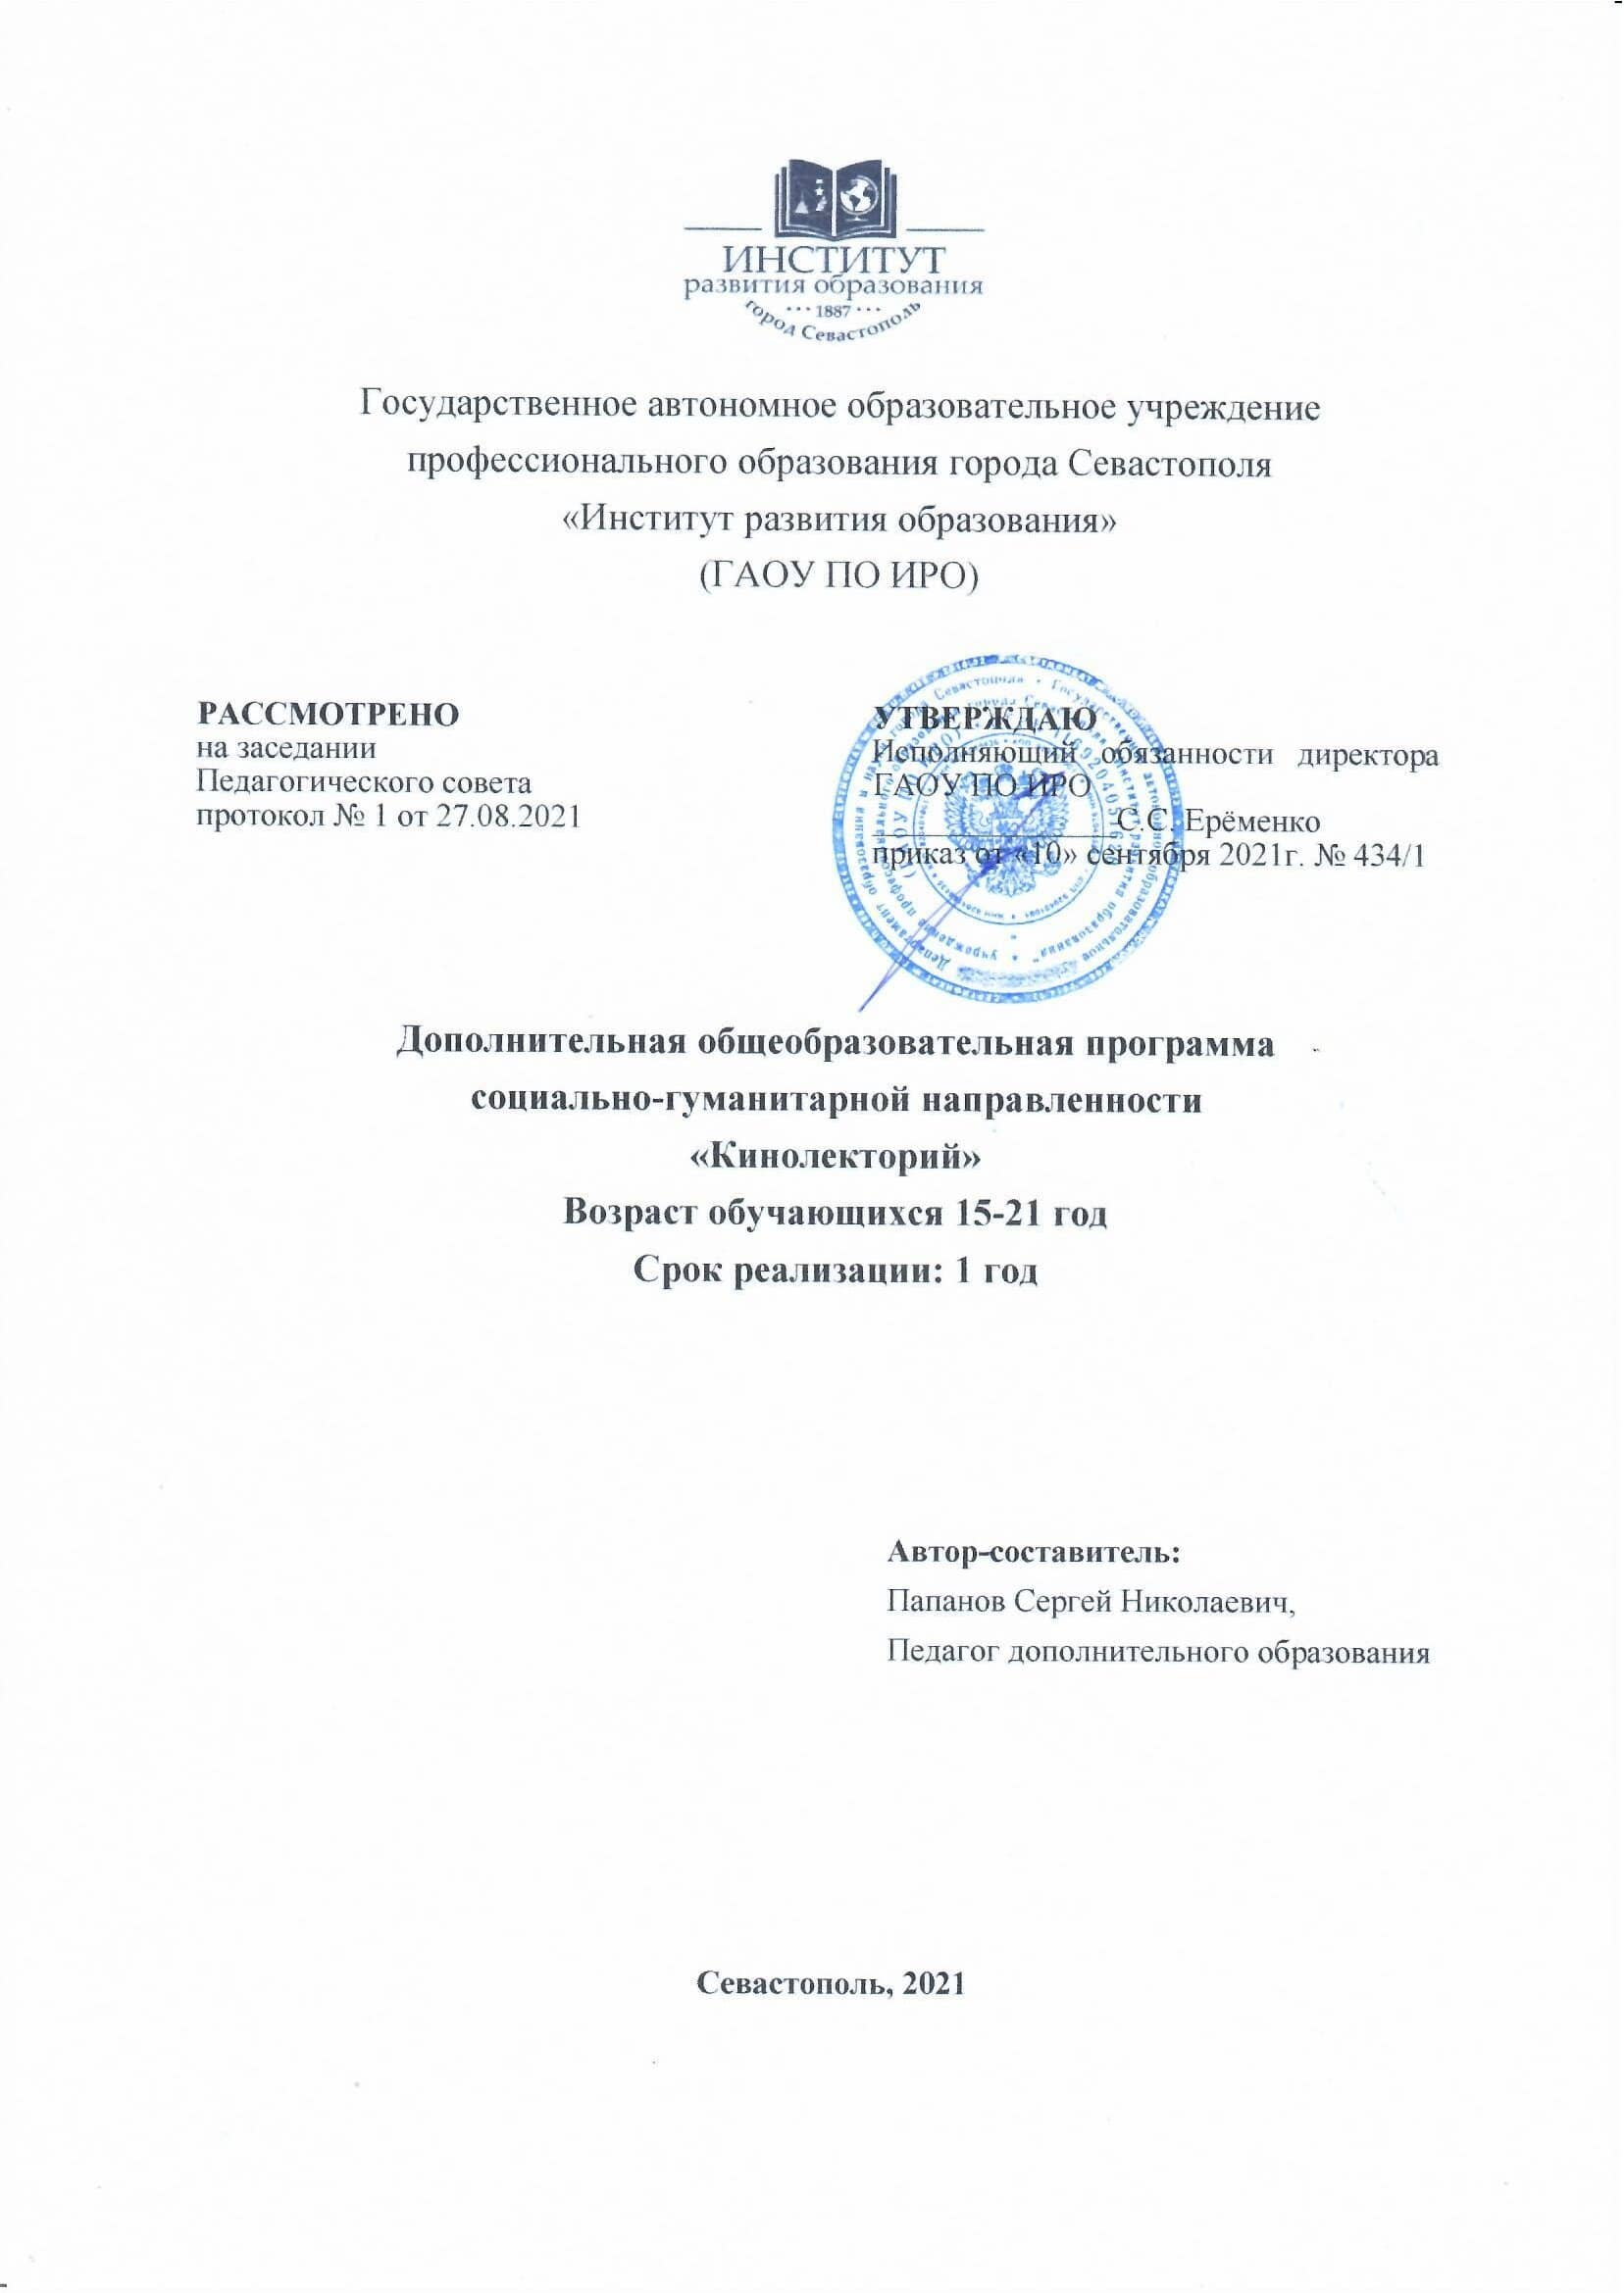

Пояснительная записка
Программа социально-гуманитарной направленности «Кинолекторий» разработана на основе:
- Федерального закона от 29 декабря 2012 года № 273-ФЗ «Об образовании в Российской Федерации»,
- Концепции развития дополнительного образования детей (утверждена распоряжением Правительства Российской Федерации от 04.09.2014 № 1726-р),
- Приказа Министерства образования и науки Российской Федерации от 09.11.2018 № 196 «Об утверждении Порядка организации и осуществления образовательной деятельности по дополнительным общеобразовательным программам».
Дополнительная общеобразовательная общеразвивающая программа «Кинолекторий» относится к программам социально-педагогической направленности и создана для раскрытия коммуникативных, эстетических, навыков, навыков критического мышления, обучающихся через приобщение к искусству кино. Программа развивает коммуникативные компетенции, формирует всесторонне развитую личность, способствует становлению гражданской позиции у подростка.
Актуальность программы
Проект кинолектория для студентов базируется на принципах эстетической теории медиаобразования и отечественных традициях кинообразования.
Став неотъемлемой частью современной жизни, кинематограф формирует собственную реальность, оказывающую всё возрастающее воздействие на мировоззренческие позиции человека, на его эмоциональное и интеллектуальное развитие. Обилие посредственной кинопродукции, как зарубежной, так и отечественной, широко представленной в кинопрокате и на телевидении, порой активно навязываемой обществу современными массмедиа, отрицательно сказывается на становлении интеллектуальных, нравственных качеств личности, на формировании зрительского опыта, основанного на свободе выбора, критическом мышлении и осознанных морально-нравственных предпочтениях. Поэтому просто необходимо прививать обучающимся вкус к хорошему кино, так же, как и литературе, знакомить с шедеврами мирового и отечественного кинематографа. Формировать у обучающихся критическое мышление, а также навыки коммуникативной культуры.
Новизна программы заключается в компетентно-деятельностном подходе обучения и воспитания обучающихся, который базируется на деятельностномодульной модели образования. Такая модель позволяет строить и корректировать индивидуальные образовательные маршруты обучающихся, дифференцировать обучение в соответствии с запросом и интересом участников программы, их способностями и интересами.
Цель программы «Кинолекторий» – содействие развитию социально активной, творческой, успешной личности.
Цель обучения – создание условий для развития у обучающегося коммуникативной компетенции посредством расширения социальных связей и создание ситуации успеха средствами киноискусства.
Конкретизация цели осуществляется через следующие блоки задач: образовательные задачи:
- помочь обучающимся ориентироваться в потоке экранной информации, подготовить к самообразованию в области экранных искусств,
- сформировать представление о кино как синтетическом виде искусства, тесно связанном с литературой, изобразительным искусством, театром, музыкой и др.
- сформировать у обучающихся восприятие и понимания идейно-художественного содержания кинофильмов, а также их воплощения на экране;
- углубить и расширить знания об этапах становления кино, обзор ключевых произведений киноискусства, выражающих художественное своеобразие мирового кинематографа;
- познакомить с основными периодами в истории кинематографа, творчеством выдающихся отечественных и мировых мастеров киноискусства;
- развить навыки эстетической оценки произведений экранных искусств;
- сформировать знания о метафорах и символах в кадре,
- сформировать умения культурологической интерпретации как фильмов, так и текстов с ними связанных,
- развить умение идентифицировать аллюзии и реминисценции в кадре;
- сформировать умения сопоставления различных культурологических интерпретаций как фильмов, так и текстов с ними связанных,
- углубить и расширить знания и понимание авторского киноязыка,
- вовлечь обучающихся в литературно-творческую деятельность в области экранных искусств (в индивидуальном порядке),
- сформировать компетентность в области использования информационно-коммуникационных технологий.
- сформировать междисциплинарные связи при интерпретации кинофильмов;
- воспитать грамотность и культуру, художественный вкус по отношению к разным видам искусствам.
личностные задачи:
- формирование активной гражданской и общественной позиции и обучающегося;
- создание условий для реализации индивидуальных качеств и склонностей, способностей и интересов обучающихся;
- формирование положительной самооценки, приобретения навыков свободного общения, выражения своей точки зрения посредством организации дискуссионных обсуждений;
- формирование культуры общения и поведения в социуме, навыков общения;
- создание условий для развития критического мышления, креативности, расширения кругозора, развивать их культуру речи, письма, общения;
- содействие становлению адекватной самооценки подростка через переживание ситуации успеха, ощущение значимости своих действий;
- способствовать позитивной социализации обучающихся;
- развитие потребности в творческой деятельности и самореализации в рамках филологической и журналистской деятельности;
- развитие умения работать самостоятельно и в команде;
- развитие умения находить общее решение на основе согласования позиций и учёта интересов;
- формулировать, аргументировать и отстаивать своё мнение;
- развитие умение формулировать и отстаивать собственную точку зрения;
- развитие умения слышать других;
метапредметные задачи:
- развить умение самостоятельно определять цели своего обучения, ставить и формулировать для себя новые задачи в учёбе и познавательной деятельности;
- развить умение самостоятельно планировать пути достижения целей, выбирать наиболее эффективные способы решения учебных и познавательных задач;
- развить умение соотносить свои действия с планируемыми результатами, осуществлять контроль своей деятельности в процессе достижения результата;
- сформировать основы самоконтроля, самооценки, принятия решений и осуществления осознанного выбора в учебной и познавательной деятельности;
- сформировать компетентность в области использования информационно-коммуникационных технологий.

Адресат программы – обучающиеся 15 – 22 года, интересующиеся киноискусством, заинтересованный в получении коммуникативных, навыков критического мышления, этетической оценки экранных произведений.
Уровень программы – базовый.
Срок реализации программы – 1 год, общим объемом 136 часов.
Форма обучения – очная, групповая. Группы формируются из состава всех желающих. Состав группы разновозрастной.
Режим занятий – Занятия проводятся 2 раза в неделю по 4 часа.

- Учебный план

№ п\ п | Наименование разделов, блоков, тем | Всего, час. | Из них |  | Формы  аттестации/ контроля
 |  |  | Теория | Практика
1. | Введение | 6 | 5 | 1 | Беседа
2. | Современный кинематограф: виды и форматы | 10 | 10 |  | Опрос
3. | Теория киноискусства | 6 | 4 | 2 | Опрос
4. | Фестиваль искусств | 4 |  | 4 | Обсуждение результатов
5. | Тема детства и взросления, становления личности в кино | 20 | 10 | 10 | Беседа
6. | Героизм, служение отечеству, Великая Отечественная война в кино | 20 | 9 | 11 | Беседа
7. | Тема любви в кино. | 16 | 8 | 8 | Беседа
8. | Тема отцов и детей, преемственности поколений и родства | 6 | 3 | 3 | Беседа
9. | Шедевры мирового кинематографа. Классика. | 18 | 9 | 9 | Беседа
10. | Анимационное кино. Мультипликация. | 10 | 10 |  | Беседа
11. | Творческая работа | 8 | 2 | 6 | Письменная работа
12. | Учебные занятия на свободную тему | 10 | 3 | 7 | Беседа
13. | Итоговое занятие |  |  | 2 | Анкетирование
 | Итого: | 136 | 73 | 63

Содержание учебного плана
Раздел 1. Введение (6 часов)
Инструктаж по технике безопасности (2 часа)
Обозначаются цели и задачи киноклуба. Киноискусство и его роль в духовной жизни современного общества. Кинематограф как одно из важных средств воспитания и образования.
Авторское и массовое кино (2 часа)
Кино рассматривается как один из видов экранной культуры, основывающихся на достижениях науки и техники, как явление художественной и массовой культуры.
Интеллектуальное, авторское кино, арт-хаус как вид искусства. (2 часа)
Рассматривается интеллектуальное, авторское кино, арт-хаус как вид искусства. Проводится сравнительный анализ арт-хауса и коммерческого кинематографа. Дается обзор форм художественной выразительности, идейного наполнения, языка кино.
Раздел 2. Современный кинематограф: виды и форматы (10 часов)
Теория: Рассматривается история создания документального кино, своеобразие жанра короткометражного кино, кино для детей, сериала, параллельного и радикального кино.
Практика: просмотр отрывков из картин, иллюстрирующих теоретические положения раздела.
Раздел 3. Теория киноискусства (6 часов)
Теория: В разделе запланировано ознакомление с историкокультурологическим контекстом становления этого вида искусства, рассмотрение взаимовлияний кино и других видов искусства на протяжении всей истории развития кино (театр, литература, пластические искусства, музыка). Рассматриваются функции символов в кино, виды образности, символика, способы их выражения на экране. Отдельное внимание уделяется адекватной эстетической оценке фильмов.
Практика: просмотр отрывков из картин, иллюстрирующих теоретические положения раздела.
Раздел 4. Фестиваль искусств (4 часа)
Выездные занятия: просмотр картин основного конкурса кинофестиваля, а также конкурса «Дебют» (первый опыт детских киностудий), разбор и анализ.
Раздел 5. Тема детства и взросления, становления личности в кино
(20 часов)
Теория: проводится анализ картин, исследующих тему взросления молодого человека, его становления как личности. Рассматриваются картины разных течений и различного киноязыка, но связанных общей темой рождения личности и преодоления молодым человеком «проблем роста», столкновения с обществом.
Практика:
Просмотр фильмов «Пацаны» (Д. Асанова), А если это любовь? (Ю. Райзман), 400 ударов (Ф. Трюффо), «Тимур и его команда» (реж. А. Разумный), «Сто дней после детства» (С. Соловьев), «Легко ли быть молодым» (Ю. Подниекс), «Курьер» (К. Шахназаров), «Королевство полной луны» (У. Андерсон), «Когда зацвел миндаль» (Л. Гогоберидзе), «Чучело» (Р. Быков), «Доживем до понедельника» (С. Ростоцкий). Обсуждение, дискуссия, эвристическая беседа по основному идейному содержанию фильмов, разбор персонажей, героев, фильма.
Раздел 6. Героизм, служение отечеству, Великая Отечественная война в кино (20 часов)
Теория: в данном разделе рассматриваются лучшие отечественные киноленты, рассматривающие подвиг защитников Отечества, основная часть картин посвящена Великой Отечественной войне. Большое внимание уделяется противопоставлению мира и труда – войне, а также героям картин, в разных обстоятельствах проявляющим долг служения Родине.
Практика:
Просмотр фильмов «Александр Невский», «Иваново детство» (А. Тарковский), «Отец солдата» (Р. Чхеидзе»), «Судьба человека» (С. Бондарчук), «Обыкновенный фашизм» (М. Ромм), «Летят журавли» (М. Калатозов), «Баллада о солдате» (Г. Чухрай). Обсуждение, дискуссия, эвристическая беседа по основному идейному содержанию фильмов, разбор персонажей, героев, фильма.
Раздел 7. Тема любви в кино. (16 часов)
Теория: в разделе собраны фильмы разных жанров, направлений, мастеров и времен, объединенные темой любви. Картины в разделе повествуют о первой юношеской любви или позволяют поразмышлять о значимости этого чувства для человека. Фильма пронизаны лирикой, красотой, иногда граничащей с трагизмом.
Практика:
Просмотр и обсуждение фильмов «Короткое замыкание» (альманах), «Париж, я тебя люблю» (альманах), «Кислород» (И. Вырыпаев), «Алые паруса» (реж. А. Птушко), «Моя любовь» (А. Петров), «Дикая собака Динго» (реж. Ю. Карасик), «Мой ласковый и нежный зверь» (реж. Э. Лотяну), «Куклы» (Т. Китано). Обсуждение, дискуссия, эвристическая беседа по основному идейному содержанию фильмов, разбор персонажей, героев, фильма.
Раздел 8. Тема отцов и детей, преемственности поколений и родства
(6 часов)
Теория: В этом блоке анализируются картины, отражающие тему «связующей нити времен» и поколений, а также связи человека со своей Родиной.
Практика:
Просмотр и обсуждение фильмов «Саженцы» (Р. Чхеидзе), «Возвращение» (А. Звягинцев), «Зеркало» (А. Траковского). Обсуждение, дискуссия, эвристическая беседа по основному идейному содержанию фильмов, разбор персонажей, героев, фильма.
Раздел 9. Шедевры мирового кинематографа. Классика. (18 часа)
Теория: в разделе рассматриваются картины разных лет, являющиеся «золотым фондом» мирового кинематографа. Разбирается основная тематика, идейная составляющая, средства художественной выразительности, дается основная биографическая справка по творчеству режиссеров, внесших значительный вклад в развитие киноискусства.
Практика:
Просмотр фильмов «Броненосец Потемкин» (С. Эйзенштйн), «Малыш» (Ч. Чаплин), «Огни большого города» (Ч. Чаплин), «Дети райка» (реж. Марсель Карне), «Амаркорд» (Ф. Феллини), «Расемон» (А. Куросава), «Древо желания» (Т. Абуладзе), «Забриски Пойнт» (М. Антониони), «Пролетая над гнездом кукушки» (М. Форман). Обсуждение, дискуссия, эвристическая беседа по основному идейному содержанию фильмов, разбор персонажей, героев, фильма.
Раздел 10. Анимационное кино. Мультипликация. (10 часов)
Теория: знакомство с историей анимации, основные направления, техники, известные мультипликаторы.
Практика:
Просмотр мультфильмов «Сказка сказок», «Ежик в тумане» (Ю. Норштейн), «Старик и море», «Корова», «Русалка» (А. Петров), «Унесенная призраками» (Х. Миядзаки). Обсуждение, дискуссия, эвристическая беседа по основному идейному содержанию мультфильмов, разбор персонажей, героев, фильма.
Раздел 11. Творческая работа (8 часов)
В данном разделе рассматриваются правила написания рецензии и отзывы на художественный фильм. Разбираются основы работы над сценарием к фильму: элементы сценария, стандарты, детали, выразительные средства.
Практика: опыт написания рецензии, отзыва на кинофильм.
Раздел 12. Учебные занятия на свободную тему (10 часов)
В данном разделе проводится разбор основных новинок главных кинофестивалей года, на которые необходимо обратить внимание. А также учащиеся по своему выбору предлагают фильмы с участием любимых актеров и режиссеров для просмотра, разбора и обсуждения.
Раздел 13. Итоговое занятие (2 часа) Практика:
Подведение итогов за год, награждение грамотами лучших учащихся. Проведение дискуссии «Зачем мы смотрим кино?»

Планируемые результаты

Результат «обучения» можно оценивать положительно при развитии таких способностей учащихся, как понимание и установление связей между художественными фильмами и литературой, жизненными ситуациями и предметами гуманитарного цикла; актуализация личностного культурного кругозора в ходе интерпретации фильмов; трактовка метафор, культурных знаков, символов, значений, формулирование личного отношения и понимания при просмотре и обсуждении художественных фильмов; аргументация своей позиции, своего отношения к просмотренным кинофильмам, жизненным ситуациям и т.д.
Поставленные задачи соответствуют следующим планируемым результатам к знаниям и умениям обучающихя:
образовательные результаты:
- знать основные виды современного кинематографа, их особенности и отличия;
- знать особенности построения и восприятия художественного образа не только в кино и других видах изобразительного искусства.
- знать особенности киноязыка и киновыразительности, взаимодействия кино с явлениями художественной культуры;
- знать метафоры, культурные знаки, символы, значения и их значение в искусстве кино;
- знать специфику авторского языка в кино, функции художественного образа в искусстве, символики в кино.
- уметь находить связи документального и художественного кино с литературой, изобразительным искусством, театром, музыкой и др.,
- понимать и устанавливать связи между художественными фильмами и литературой, жизненными ситуациями, предметами гуманитарного цикла;
- актуализировать личностный культурный контекст в ходе интерпретации фильмов;
- аргументировать свою позицию, личностное отношение к просмотренным художественным фильмам, культурным явлениям и т.п..
- формулировать личное отношение и понимание при просмотре и обсуждении художественных фильмов, текста.
- понимать значение метафор, культурных знаков, символов при просмотре и обсуждении художественных фильмов;
- интерпретировать результаты восприятия кинофильма.
личностные результаты:
- активная личность обучающегося с уверенной гражданской позицией;
- сформированная культура общения и поведения в социуме у обучающегося, устойчивые навыки свободного общения;
- развитое критическое мышление, креативность, широкий кругозор, культура речи, письма и общения;
- становление адекватной самооценки у подростка через переживание ситуации успеха, ощущение значимости своих действий;
- успешная позитивная социализация обучающеггося;
- потребность в творческой деятельности и самореализации в рамках филологической и журналистской деятельности;
- умения работать самостоятельно и в команде;
- умение находить общее решение на основе согласования позиций и учёта интересов; формулировать, аргументировать и отстаивать своё мнение;
- умение формулировать и отстаивать собственную точку зрения;
- умение слышать других;
метапредметные результаты:
- умение самостоятельно определять цели своего обучения, ставить и формулировать для себя новые задачи в учёбе и познавательной деятельности;
- умение самостоятельно планировать пути достижения целей, выбирать наиболее эффективные способы решения учебных и познавательных задач;
- умение соотносить свои действия с планируемыми результатами, осуществлять контроль своей деятельности в процессе достижения результата;
- владение основами самоконтроля, самооценки, принятия решений и осуществления осознанного выбора в учебной и познавательной деятельности;
- формирование и развитие компетентности в области использования информационно-коммуникационных технологий.

Комплекс организационно-педагогических условий, включающий формы аттестации

Календарный учебный график (Приложение 1)
Условия реализации программы и формы контроля
Организация занятий предполагает полноценный кинопоказ, для которого необходимы условия, в идеале – максимально приближенные к стандартам классической демонстрации фильма в кинотеатре. Возможности современных мультимедиа позволяют это сделать. Для качественного кинопоказа необходим мультимедиапроектор, компьютер с DVD приводом, стереофонические колонки с достаточно мощной акустикой, стационарный или переносной экран, соответствующее помещение с возможностью полного затенения. Желательно также установить в помещении комплект удобных сидений.
Необходимо также собрать собственную коллекцию фильмов на DVD согласно учебно-тематическому плану, ядром которой могут быть лучшие произведения мирового художественного кинематографа от классики до арт-хауса, известные экранизации литературных произведений, а также документальные ленты. Желательно сопроводить эту коллекцию текстовыми материалами информационного и аналитического характера по теории и истории киноискусства, включая обзоры творчества кинорежиссеров и кинокритику.
В частности, на занятиях киноклуба используются книги по киноискусству, журналы «Искусство кино», каталоги известных кинофестивалей, другие наглядные материалы.
оборудование:
- компьютер с DVD приводом
- стереофонические колонки
- экран шириной более 3 метров
- мультимедиапроектор
- коллекция фильмов на DVD носителе (лицензионные для некоммерческого просмотра).
Формы аттестации
Оценка образовательных результатов, обучающихся по усвоению программного материала проводится по таким критериям как: участие в дискуссиях и обсуждениях по просмотренному фильму, открытые занятия, письменные работы, опросы, самостоятельный поиск аналитических, критических, теоретических материалов по изучаемой теме, съемка видеоработы или фильма, написание рецензии на фильм.
Формы и виды подведения итогов реализации рабочей программы «Кинолетрорий»:
Текущий контроль | - понимание и установление связей между художественными фильмами и литературой, другими видами искусства, жизненными ситуациями и предметами гуманитарного цикла; выявление их скрытого смысла;  - умение трактовать метафоры, культурные знаки, символы, анализировать их значения при просмотре и обсуждении художественных фильмов;  - умение формулировать личное отношение при просмотре и обсуждении художественных фильмов;  - умение аргументировать свою позиции, свое отношения к просмотренным художественным фильмам, жизненным ситуациям и т.д.
Тематический контроль | Знания теоретического (терминология, определения, исторические факты) и практического материала по программе (символики, форм выразительности в кино); умение находить метафоры, символы, аллюзии, реминисценции в медиатексте.
Итоговый контроль | Дискуссия «Место кино в жизни человека»  Дайджест «Фильмы-события 21 века» (в рамках Фестиваля молодых читателей России «Сочи-МОСТ»)  Дискуссия «Новая российская волна: имена, проблемы, тенденции»

Программа предусматривает следующие формы подведения итогов реализации дополнительной образовательной программы:
- организация и проведение дискуссий, круглых столов и т.п.;
- участие в научно-практических конференциях, конкурсах.
Обучающимся, успешно освоившим дополнительную общеобразовательную общеразвивающую программу и прошедшим итоговую аттестацию, могут выдаваться сертификаты, которые самостоятельно разрабатывает и утверждает образовательная организации.
Оценочные материалы.
См. Оценочная карта (Прил.2), карта контроля (Прил. 3).
В конце объемных теоретических и практических разделов учебного плана проводится тематический контроль на предмет усвоения образовательной программы.
- Введение
Форма тематического контроля – беседа:
    - В чем основные отличия массового кино от авторского? Приведите примеры
    - Назовите формы художественной выразительности в кино. - Назовите основные функции монтажа в кино.
- Современный кинематограф: виды и форматы Форма тематического контроля – опрос:
    - Назовите основных основоположников документального кино.
    - Расскажите, какие сериалы вы смотрите и почему.
    - Как вы считаете, какой формат ждет кино в будущем? Объясните свою точку зрения.
- Теория киноискусства
Форма тематического контроля – опрос:
Какие приемы создания образности в кино вы знаете?
На ваш взгляд, кино по-прежнему является важнейшим из искусств даже в эпоху Интернета?
Назовите основные приемы, позволяющие разграничить авторское и массовое кино.
- Фестиваль искусств
Форма тематического контроля обсуждение (написание и разбор статей, репортажей отдельных учащихся):
  - Ребята, какие фильмы и мультфильмы запомнились вам больше всего? Почему?
  - Какие темы в работах ваших сверстников затронули вас? Какие вы считаете наиболее актуальными?
- Тема детства и взросления, становления личности в кино
Форма тематического контроля – беседа
Какой фильм из данного цикла запомнился вам больше всего и почему?
Посоветуете ли вы посмотреть эти фильмы вашим ровесникам? Если да, то почему?
На ваш взгляд, актуальны ли проблемы детей и подростков, поднимаемые в фильмах, сегодня? Аргументируйте ваш ответ.
- Героизм, служение отечеству, Великая Отечественная война в кино
Форма тематического контроля – беседа
Какой фильм из данного цикла запомнился вам больше всего и почему?
Посоветуете ли вы посмотреть эти фильмы вашим ровесникам? Если да, то почему?
Какой фильм вы бы добавили в цикл фильмов о Великой отечественной войне и почему?
- Тема любви в кино
Форма тематического контроля – беседа
Какой фильм из данного цикла запомнился вам больше всего и почему?
Посоветуете ли вы посмотреть эти фильмы вашим ровесникам? Если да, то почему?
- Тема отцов и детей, преемственности поколений и родства
Форма тематического контроля – беседа
Какой фильм из данного цикла запомнился вам больше всего и почему? Что, по вашему мнению, объединяет все три фильма в единый цикл?
Посоветуете ли вы посмотреть эти фильмы вашим ровесникам? Если да, то почему?
- Шедевры мирового кинематографа
Форма тематического контроля – беседа
Какой фильм из данного цикла запомнился вам больше всего и почему? Можете ли вы выделить общий мотив, объединяющий все эти ленты?
На ваш взгляд, актуальны ли эти всемирно признанные фильмы в наши дни? Почему?
- Анимационное кино. Мультипликация Форма тематического контроля – беседа Какие мультфильмы вы больше любите – отечественные или зарубежные? Почему? Назовите наиболее интересные для вас имена режиссеров и их работы. Аргументируйте свой выбор.
- Творческая работа
Форма тематического контроля – письменная работа
Написание рецензии или отзыва на фильм по выбору.
- Занятия на свободную тему
Форма тематического контроля – беседа
Ребята, давайте порассуждаем, почему фестивальное кино редко выходит в отечественный прокат и не имеет большого успеха у зрителей. Как это можно изменить, на ваш взгляд? Какие фильмы вы бы хотела чаще видеть в наших кинотеатрах и почему?
- Итоговое занятие
Форма тематического контроля – анкетирование:
Оказалось ли для вас полезным посещение киноклуба? Что нового для себя вы обрели? Что бы вы хотели дополнить или внести изменения? Опишите наиболее запомнившиеся занятия и встречи в рамках киноклуба.

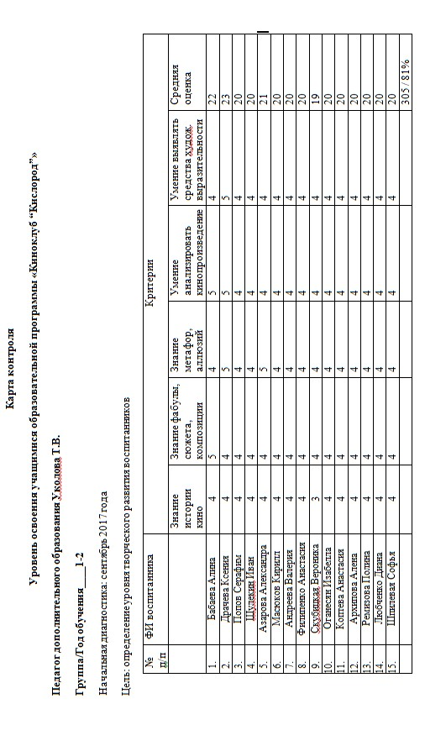

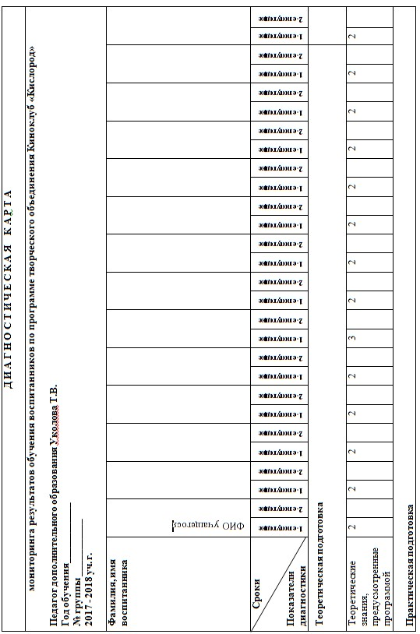
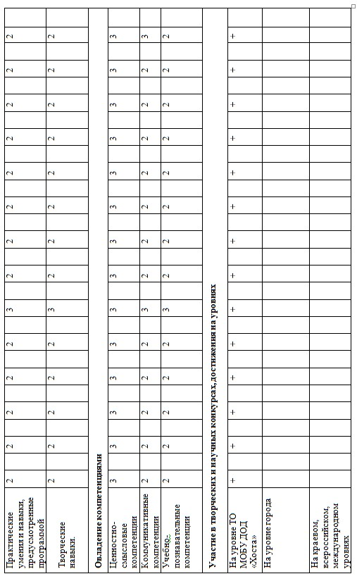

Методические материалы
При отборе изучаемого материала необходимо учитывать такие признаки культурологической интерпретации, как раскрытие смысла произведений культуры, исторических и общественно значимых явлений; трактовка метафор, культурных знаков, символов, значений; расширение коммуникативных способностей обучающегося; выделение системы приоритетных ценностей; выявление ассоциативных комплексов, образов и фактов культуры, выработка личностного отношения к ним; актуализация культурологического кругозора субъекта; усовершенствование субъектом индивидуальной картины мира
Очень важно в процессе обсуждения фильма стимулировать у обучающегося возникновение культурно-исторических представлений, сопоставить различные трактовки художественного фильма и его первоосновы, научить управлять потоком ассоциаций. Обучающийся должен иметь возможность рассмотреть текст, изучаемое явление, факт с разнообразных культурологических сторон, извлечь свой индивидуальный смысл в общекультурном контексте.
Среди педагогических условий организации занятий в киноклубе являются такие признаки культурологической интерпретации как аксеологическая центрация учебно-познавательной деятельности обучающихся, актуализация личностных установок, обеспечение диалогичности через включение общих культурологических ассоциаций, а также поиск адекватной интерпретации (как ключевого продукта), расширение и активизация культурно-эстетического опыта обучающихся.
В ходе реализации данной программы используются следующие методы обучения и воспитания:
− интерактивные методы;
− методы проблемного обучения;
− методы креативной педагогики: открытые задачи; методы критического мышления и др.
Технологии:
- здоровьесберегающие технологии;
− технологии сотрудничества;
− информационно-коммуникационные технологии;
- технологии дифференцированного обучения,
- технологии развивающего обучения,
- технологии проблемного обучения,
- технология исследовательской деятельности,
- технология проектной деятельности,
- коммуникативная технология обучения,
- технология развития критического мышления,
- технология-дебаты.
Занятия проходят в следующих формах:
- лекции
- эвристические беседы, дискуссии, семинары,
- творческие и практические работы,
- выездные и экскурсионные занятия (кинофестивалей, выставок, спектаклей и пр.);
- мастер-классы;
- исследовательская деятельность (конкурсы, конференции) и др.
Для реализации программы используются следующие дидактические материалы:
- видео по отдельным темам учебного плана;
- презентационные материалы к занятиям;
- подборка печатных изданий, книг, каталогов, соответствующие темам занятий.
Алгоритм учебного занятия.
Этапы учебного занятия:
- Вводная часть
- Повторение изученного материала (устный опрос по пройденному материалу, проверка домашнего задания)
- Усвоение нового материала
- Практическая часть. Просмотр кинофильма / Творческая работа
- Заключение. Выводы по пройденному материалу или по итогам урока.
Важно чтобы занятия из простых просмотров, разборов и обсуждения фильмов, плавно превратились в дискуссионную площадку по обсуждению и даже полемику по поводу ключевых социальных и культурных тем и проблем современного общества и российской молодежи.
Нужно заинтересовать обучющихся миром кино, расширить их кругозор, общую и эстетическую культуру, способствовать становлению устойчивых зрительских интересов в области содержательного кинематографа. Совершенствовать имеющиеся у подростков навыки литературного рецензирования, на их основе сформировать умения и навыки написания кинорецензии. Создать условия для формирования у обучающихся основных навыков грамотной зрительской культуры, включающей в себя аналитические умения и навыки, критический подход, творческое восприятие, толерантность и независимость. Совершенствовать навыки общения, обсуждения, дискуссии.

Список литературы
Литература для педагога:
- Баранов О.А. Кино во внеклассной работе в школе. - М.: Изд-во ВБПК, 1980. - 48 с.
- Баранов О.А. Художественный кинематограф в работе средней школы: Учебное пособие. - Калинин: Изд-во Калинин. гос. ун-та, 1977. - 80 с.
- Баранов О.А. Школьные киноклубы и их роль в кинематографическом воспитании старшеклассников: Автореф. дис. ... канд. искусств. - М.: 1968.
- 21 с.
- Божков Ю.И. Самодеятельное кинотворчество как педагогическая проблема. Автореф. дис. …канд. пед. наук. -М.:, 1984. – 22 с.
- Гращенкова И.Н. Кино как средство эстетического воспитания. –
М.: Высшая школа, 1986. – 224 с.
- Захарова О.Е., Васильев И.В. Школьный киноклуб: возрождение традиций на базе современных ИКТ (2009).
http://ou.tsu.ru/seminars/setevoe2009/texts/zaharova2.doc
- Ильичев С.И., Нащекин Б.Н. Кинолюбительство: истоки и перспективы. - М.: Искусство, 1986. - 110 с.
- Карасик А.С. Художественно-педагогический анализ кинофильмов с учащимися 5-6 классов: Дис. … канд. пед. наук. - М.: 1966.
- Кириллова Н.Б. Медиакультура: от модерна к постмодерну. - М.: Академический проект, 2005. 448 с.
- Лебедев Н.А. Кино и зритель. - М.: Изд-во БПСК, 1969. - 55 с.
- Левшина И.С. Дайте адрес киноклуба//Сов. экран. – 1965. - № 22. – С.8. 12. Омон, Ж., Бергала А., Мари, М., Верне, М. Эстетика фильма / Пер. с французского И.И. Челышевой. – М.: Новое литературное обозрение, 2012. – 248 с.: ил. (Серия «Кинотексты»).
- Монастырский В.А. Киноискусство в социокультурной работе. - Тамбов: Изд-во Тамбов. ун-та, 1999. –147 с.
- Пензин С.Н. Кино и эстетическое воспитание: методологические проблемы. - Воронеж: Изд-во Воронеж. ун-та., 1987. – 176 с.
- Прессман Л.П. Использование кино и телевидения в целях развития речи учащихся на уроках русского языка и литературы. Дис. … канд. пед. наук. – М., 1963.
- Рабинович Р.Г. Киноискусство в художественном воспитании старшеклассников: Дис. … канд. пед. наук. . - М.: 1966.
- Рабинович Ю.М. Кино, литература и вся моя жизнь. – Курган: Периодика, 1991.- 120 с.
- Рабинович Ю.М. Взаимодействие литературы и кино в эстетическом воспитании старшеклассников: Дис. … канд. пед. наук. – М., 1966.
- Рабинович Ю.М. Кино как средство воспитания школьников (опыт создания системы)//Кино: прокат, реклама, методика, практика. М.: Союзинформкино, 1986. – 32 с.
- Строева А.С. Дети, кино и телевидение. - М.: Знание, 1962. – 46 с.
- Усов Ю.Н. Кинообразование как средство эстетического воспитания и художественного развития школьников. Автореф. … дис. д-ра пед. наук. - М.: 1989. – 32 с.
- Усов Ю.Н. Основы экранной культуры. - М.: 1993. 91 с.
- Федоров А.В., Новикова А. Понятие об основных теориях ме-
диаобразования. – http://edu.of.ru/mediaeducation
- Федоров А.В. Словарь терминов по медиаобразованию, медиапедагогике, медиаграмотности, медиакомпетентности. Таганрог: Изд-во Таганрог. гос. пед. ин-та, 2010. 64 с.
- Федоров А.В. Трудно быть молодым: кино и школа. - М.: Киноцентр, 1989. - 66 с.
- Хилько Н.Ф. Экранная культура: медиасистемы и технологии. Омск: Сиб.филиал Российского ин-та культурологии, 2003. 104 с.
- Челышева И.В. Теория и история российского медиаобразования. – Таганрог: Издательство Кучма, 2006. – 206 с.
- Шариков А.В. Медиаобразование: мировой и отечественный опыт. -
М.: Изд-во Академии педагогических наук, 1990. - 66 с.
- Ястребцева Е.Н. Медиатека: Как создать в школе медиатеку. -М.: Информатика и образование,1994.

Интернет-порталы по медиаобразованию:
http://edu.of.ru/mediaeducation/ – Российский общеобразовательный портал. Ассоциация кинообразования и медиапедагогики России
http://edu.of.ru/medialibrary - Электронная библиотека «Медиаобразование» http://edu.of.ru/medialibrary/default.asp?ob_no=34437 – журнал «Медиаобразование» http://www.mediagram.ru – Информационная грамотность и медиаобразование http://edu.of.ru/mediacompetence - Всероссийская научная школа для молодежи «Медиаобразование и медиакомпетентность»
http://window.edu.ru – Единое окно доступа к образовательным ресурсам (поиск статей и книг по медиаобразованию по ключевому слову – медиаобразование).

Литература для обучающихся:
- «3500» Сергея Кудрявцева. -М.: «Печатный двор», 2008
- Анашкин С.О фильмах дальней и ближней Азии: Разборы, портреты, интервью. – М.: Новое литературное обозрение, 2015. – 296 с.: ил. – (Серия «Кинотексты»). 3. Белова, Л. И. Русское слово на зарубежном экране [Текст] / Л. И. Белова. – М.: Знание, 1980. – 56 с., ил.
- «Живые и мертвое. Заметки к истории советского кино 1920-1960-х годов» Евгения Марголита, «Сеанс», Петербург, 2012
- Туровская М. «7 ½, или Фильмы Андрея Тарковского» Майи Туровской. -М.: «Искусство», 1991
- Мусский, И.А. Сто великих отечественных кинофильмов [Текст] / И.А. Мусский. - М.: Вече, 2006. - 480 с. : ил.
- Сеанс Guide: Российские фильмы 2012 / Сост. В. Степанов, К. Шавловский. – СПб.: Мастерская «Сеанс», 2013. – 240 с. – ил.
- Фрейлих, С.И. Теория кино [Текст] : от Эйзенштейна до Тарковского: учебник для вузов / С. И. Фрейлих. - М.: Академический Проект, 2008. - 512 с.

